Dzień dobry! Dziś poruszymy temat dotyczący emocji😀

Poszukiwanie pozytywnych wartości i zrozumienie własnych emocji.
Prezentowany przeze mnie cykl scenariuszy zajęć uczy dobrego zachowania i kultury bycia na co dzień. Zajęcia mają pomóc uczniowi w zrozumieniu jego własnych emocji, emocji innych, przeciwdziałać powstawaniu zaburzeń zachowania, a jeśli już się one pojawią – ma pokazać jak sobie z nimi radzić. Mają wspierać je w rozwoju i kształtowaniu osobowości.
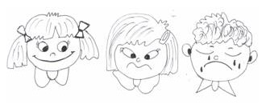

Zabawa „Z jakimi emocjami kojarzą ci się sytuacje przedstawione na rysunkach?”
Dziecko mówi co przedstawiają obrazki, a później określa jakie emocje wzbudzają w nim przedstawione sytuacje i dopasowuje „minkę”.

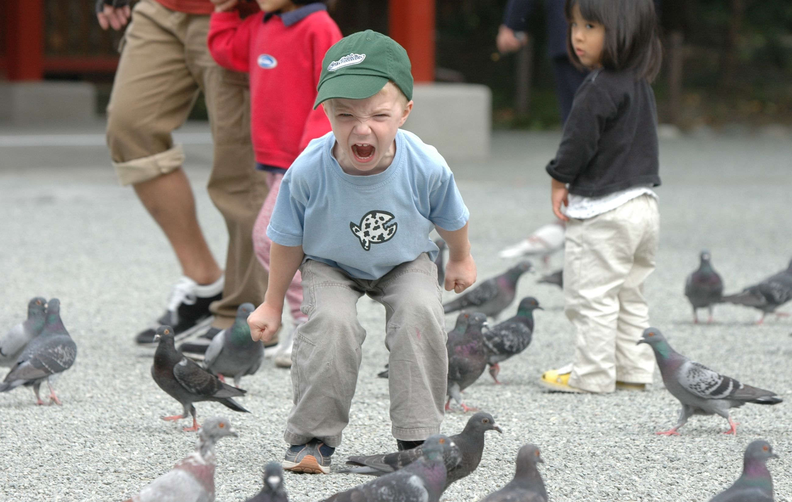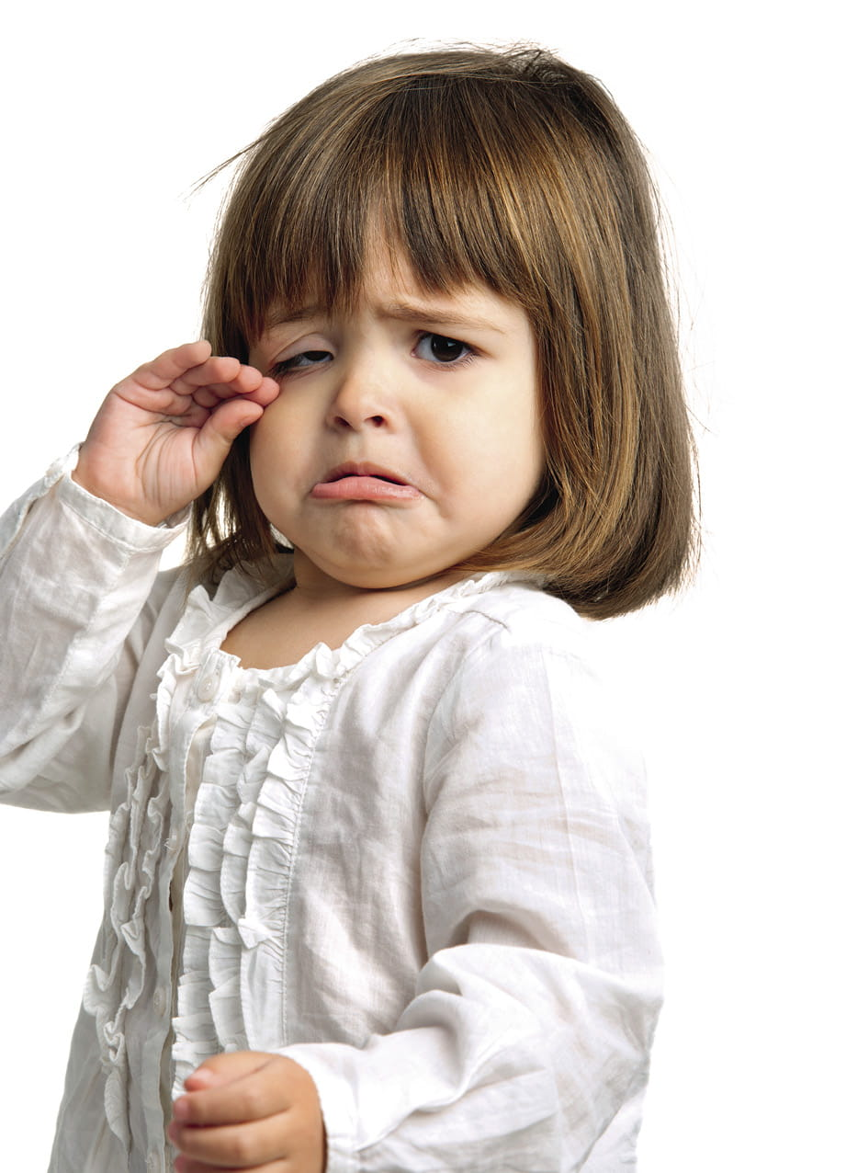
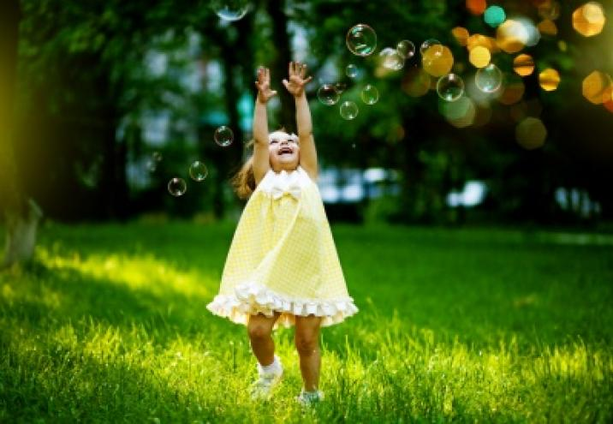
Zabawa dydaktyczna „Kostka uczuć”
Dziecko rzuca kostką. Osoba, która ją otrzyma stara się nazwać konkretną minę na kostce, która jej wypadła po rzucie, a następnie pokazuje tę emocję mimiką twarzy.
Propozycja do samodzielnego wykonania kostki:
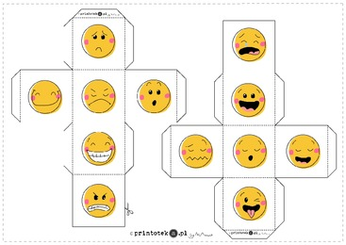

Praca plastyczna „Zamieniamy złość w…”.
Dziecko otrzymuje kartki papieru i kredki. Rodzic prosi, by pomyślał o tym co je złości. Następnie rysuje to, co czuje. Mogą to być np. kreski, kropki, koła kolorami według nich odpowiednimi. Następnie pozbywa się gniewu - drze kartki na małe kawałki. Dzieci zamienia złość w coś miłego: z podartych kawałków swojej pracy układa „wydzierankowy kwiat”, „serce”, „chmurkę”, „słoneczko”.

Zabawa z wykorzystaniem lusterek „Nasze odbicia”.
Dziecko siada na podłodze, trzymając lusterko. Rodzic prosi, aby robił do lusterka różne miny: pokazywanie miny radosnej, wesołej, uśmiechniętej, smutnej, złej…

Pozdrawiam
Joanna Wójtowicz

